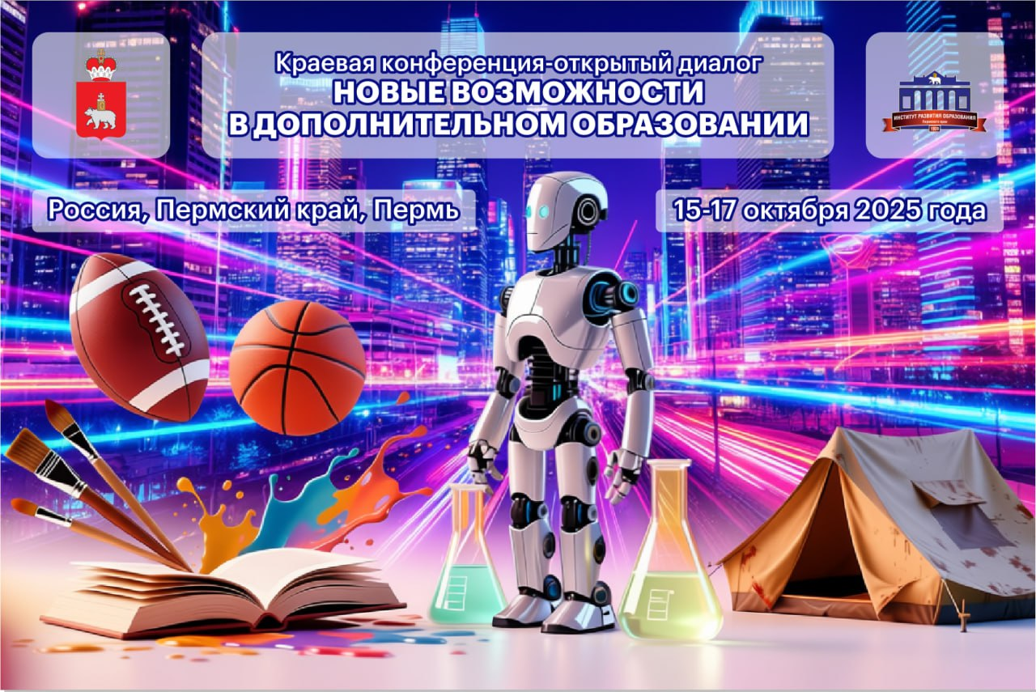

**Программа**

**краевой конференции-открытого диалога**

**«Новые возможности в дополнительном образовании»**

**17 октября 2025 года**

**г. Пермь, ул. Петропавловская, 185, «Дом молодежи» города Перми.**

|  |  |  |  |  |
| --- | --- | --- | --- | --- |
| Время | Мероприятие | | Ответственные \ модераторы | Место проведения |
| 9.30 - 10.00 | Регистрация участников, организация продажи методической литературы | | Колотова С.Г., научный сотрудник ГАУ ДПО «ИРО ПК» | Фойе Дома молодежи |
| 10-00 – 11.00 | Творческая мастерская «Педагогический Арбат» | | Борщук А.Л., старший научный сотрудник ГАУ ДПО «ИРО ПК» | Фойе второго этажа |
| **Пленарное заседание** | | | | |
| 11.00 - 11.10 | Открытие конференции. | | **Кассина Раиса Алексеевна**, Министр образования и науки Пермского края <https://disk.360.yandex.ru/d/aQ7uskFWqngbBg> | Концертный зал |
| 11.10 – 12.00 | Доклад «Возможности средового подхода в дополнительном образовании» | | **Мануйлов Юрий Степанович**, доктор педагогических наук, профессор, г. Нижний Новгород  <https://disk.360.yandex.ru/i/LLrTVtka8eSyQw> | Концертный зал |
| 12.10 – 12.45 | Доклад «Методологические и методические основы организации воспитания в системе дополнительного образования» | | **Косолапова Лариса Александровна**, доктор педагогических наук, профессор, г. Пермь <https://disk.360.yandex.ru/i/T_mZQd0u-bKe8Q> | Концертный зал |
| 13.00 -14.00 | Обед | | | |
| **Открытый диалог «Реализация воспитательного потенциала творческой и общественной деятельности обучающихся»** | | | | |
| 14.00 – 15.45 | Презентационная площадка «Традиционные и инновационные подходы к воспитанию ребенка через взаимодействие с семьей» | **Порошина Татьяна Ивановна**, ведущий научный сотрудник ГАУ ДПО «ИРО ПК»,  к пс. н. | | Концертный зал |
| Конференция «Лето – 2025»: актуализация задач воспитания и социализации, новые педагогические практики, итоги региональных конкурсов | **Борщук Александр Леонидович**, старший научный сотрудник ГАУ ДПО «ИРО ПК»  **Мясников Александр Михайлович**, председатель Совета регионального отделения общероссийского общественно-государственного движения детей и молодёжи «Движение Первых» Пермского края | | Коворкинг 336 каб |
| Дискуссионная площадка «Педагогическая профилактика: ответы на вызовы времени». | **Кочергина Ксения Андреевна**, начальник отдела профилактики детского и семейного неблагополучия Министерства образования и науки Пермского края  **Колотова Светлана Геннадьевна**, научный сотрудник ГАУ ДПО «ИРО ПК» | | Каб №319 |
| Открытый диалог  «Возможности дополнительного образования в формировании единого пространства воспитания» | | **Копысова Элеонора Степановна**, начальник отдела воспитания и социализации ГАУ ДПО «ИРО ПК»  **Дремина Инга Анатольевна**, старший научный сотрудник ГАУ ДПО «ИРО ПК» | Пространство событий 258 каб. |
| 15.45  16.00 | Подведение итогов | | Модераторы площадок и оргкомитет |  |

**Творческая мастерская «Педагогический Арбат»**

Фойе второго этажа 10-00 – 11.00

|  |  |  |  |
| --- | --- | --- | --- |
|  | Книжная ярмарка | Найданова Марина Сергеевна, специалист по работе с образовательными организациями, ОО «Лира-2» | |
|  | Играет духовой оркестр… | Мурашев Тимур Робертович, педагог дополнительного образования МАОУ «Лобановская средняя школа» | |
|  | Бердинг в Перми | Харитонова Екатерина Юрьевна, педагог дополнительного образования «Центр дополнительного образования» МАОУ «Лицей № 3 им. В.А. Штефана» г. Пермь | |
|  | Тайны Черняевского леса. Экологическое лото | Карсканова Светлана Алексеевна, педагог дополнительного образования «Центр дополнительного образования» МАОУ «Лицей № 3 им. В.А. Штефана» г. Пермь | |
|  | Эмоциональный интеллект медийщика | Зыбина Марина Валерьевна, педагог дополнительного образования руководитель структурного подразделения «Городское школьное телевидение» МАОУ СОШ № 77 г. Пермь |  |
|  | "Узелки удачи: мастер-класс по плетению шнура" | Мелехина Ольга Владимировна, педагог дополнительного образования МАУ ДО "ЦДОДД "Луч" г.Перми | |
|  | "Маркерная живопись | Бихе Мария Эдуардовна, педагог дополнительного образования МАУ ДО "ЦДОДД "Луч" г.Перми | |
|  | "Подвижные 3D модели" | Карманова Екатерина Дмитриевна, педагог дополнительного образования МАУ ДО "ЦДОДД "Луч" г.Перми | |
|  | «Коммуникативные техники» | Буторин Виктор Борисович, педагог дополнительного образования МАУ ДО «Дом детского и юношеского туризма и экскурсий» г. Березники | |
|  | «Очумелые ручки» Стенд по вязке узлов | Пьянков Сергей Семенович, педагог дополнительного образования Муниципальное автономное общеобразовательное учреждение «Фроловская средняя школа «Навигатор» Пермский муниципальный округ | |
|  | "Природа и искусство", брелоки | Некрасова Вера Валерьевна, педагог дополнительного образования МАУ ДО ЦДТ "Шанс"г.Перми. | |
|  | "Пермский медведь" техника полигональное моделирование. | Орлова Наталья Юрьевна, педагоги дополнительного образования МАУ ДО ЦДТ "Шанс"г.Перми. | |
|  | "Победный ход", игра в шахматы. | Азанов Павел Владимирович, педагог дополнительного образования МАУ ДО ЦДТ "Шанс"г.Перми. | |
|  | мастер-класс "Обвинская роспись» | Исрафилов Рафис Разифович, педагог дополнительного образования МАУ ДО ЦДТ "Ритм"г.Перм | |
|  | мастер класс "Узелковая фантазия" | Бешлева Инна Григорьевна, Шилова Екатерина Сергеевна,  педагоги дополнительного образования МАУ ДО ЦДТ "Ритм"г.Перм | |
|  | продажа изделий из дерева | Габзалилова Лилия Фанзавиевна  педагог дополнительного образования МАУ ДО ЦДТ "Ритм"г.Перм | |
|  | "Сувенирная игрушка" | Третьякова Светлана Николаевна и Менькова Ирина Анатольевна, Педагоги дополнительного образования МАУ ДО ЦДТ "Рифей"г.Перми. | |
|  | "РобоКвинт". Робототехнические технологии, рожденные в Перми | Веснин Михаил Александрович, педагог дополнительного образования МАУ ДО "ЦДТ "Сигнал" Первая в России инженерная робототехника РобоКвинт ,созданная в МАУ ДО "ЦДТ «Сигнал» совместно с кафедрой ОАХП Пермского Политеха, — это место, где рождаются будущие инженеры. | |
|  | "Осенние мотивы" (брошь из фетра) | Солодова Ксения Романовна, педагог дополнительного образования МАУ ДО ДЮЦ «Фаворит» г. Пермь | |
|  | открытка "Осенний листок" | Седова Галина Михайловна, педагог дополнительного образования МАУ ДО ДЮЦ «Фаворит» г. Пермь | |
|  | «Кофейная живопись» | Дранкова Елена Александровна, педагог дополнительного образования МАУ ДО ДЮЦ «Фаворит» г. Пермь | |
|  | «Летний привет» (динамическая игрушка -бабочка) | Грачева Ирина Вадимовна, педагог дополнительного образования МАУ ДО ДЮЦ «Фаворит» г. Пермь | |
|  | "Разноцветный калейдоскоп" | Кулешова Ольга Владимировна, педагог дополнительного образования МАУ ДО ЦДТ "Исток" | |
|  | "Обереговая кукла" | Колесова Анастасия Владимировна педагог дополнительного образования МАУ ДО ЦДТ "Исток". | |
|  |  | Выставочный зал Кировского района г. Пермь | |

**"Презентационная площадка**

**«Традиционные и инновационные подходы к воспитанию ребенка через взаимодействие с семьей»**

14.00 – 16.00 Концертный зал

|  |  |
| --- | --- |
|  | Спикер: **Порошина Татьяна Ивановна**, ведущий научный сотрудник ГАУ ДПО «ИРО ПК», к пс. н. |
|  | "Вызовы «нового времени»: как стать союзником с родителем?" Павлова Софья Владимировна, директор МАОУ «Нижнемуллинская средняя школа» <https://disk.360.yandex.ru/i/4tJQwmUzQ7Z9GA> |
|  | Мастерская "Кинопедагогика как инновационный ресурс воспитания ребёнка"  Порошина Татьяна Ивановна, вед.научн.сотр.ИРО ПК, канд.психол.наук.,  Дмитриева Ульяна Сергеевна, педагог-психолог высш.квал.кат., Кунгурский государственный художественно-промышленный колледж. |
|  | «Дополнительное образование и родители: грани взаимопонимания и сотрудничества» (из опыта МАУ ДО ДЮЦ «Рифей» г. Перми) Титлянова Галина Николаевна, директор МАУ ДО ДЮЦ «Рифей» г. Перми <https://disk.360.yandex.ru/d/rauWHN2yRycuuA> |

**Конференция «Лето – 2025»: актуализация задач воспитания и социализации, новые педагогические практики, итоги региональных конкурсов**

14.00 – 16.00 Коворкинг 336 каб

|  |  |
| --- | --- |
|  | Спикеры: **Борщук Александр Леонидович**, старший научный сотрудник ГАУ ДПО «ИРО ПК» |
|  | «Путь в "Орленок»: из мечты в реальность"  Ольга Валерьевна Чернова, учитель начальных классов МАОУ «Основная общеобразовательная школа №1», г. Чусовой, Чусовского МО <https://disk.360.yandex.ru/d/74LOdcGyugu7xg> |
|  | ОБ ИТОГАХ ПРОВЕДЕНИЯ ЛЕТНЕЙ КАМПАНИИ ДВИЖЕНИЯ ПЕРВЫХ В ПЕРМСКОМ КРАЕ В 2025 ГОДУ Мясников Александр Михайлович, председатель Пермского регионального отделения «Движения Первых» <https://disk.360.yandex.ru/i/tcNQbgZywOXqGA> |
|  | Реализация многопрофильной смены Движения Первых «Формула смыслов» Казакова Анастасия Константиновна, председатель местного отделения «Движения первых» Пермского МО МАОУДО «ДЮЦ» Импульс» <https://disk.360.yandex.ru/i/um7BaqHBbC4QSA> |
|  | «Вспоминая летние горизонты 2025: о реализации дополнительных общеразвивающих программ в «Академии первых»  Ковач Виктории Ивановны, методист, ГБОУ «Академия Первых»  <https://disk.360.yandex.ru/d/OYr9USUtutlhmw> |
|  | «Патриотическое лето: вахта памяти 2025» Пьянков Сергей Семенович, педагог дополнительного образования Муниципальное автономное общеобразовательное учреждение «Фроловская средняя школа «Навигатор» Пермский муниципальный округ |
|  | "Реализация Федеральной программы воспитательной работы в муниципальном загородном лагере отдыха и оздоровления детей "Дружба": от практики 2025 года к новым возможностям 2026 года" Виноградов Данил Иванович, учитель начальных классов МАОУ «Школа № 5», учебный корпус с. Романово, старший вожатый ЗДООЛ «Дружба» г. Березники <https://disk.360.yandex.ru/d/gExBHAWProinLw> |
|  | «Реализация федеральной программы воспитательной работы – эффективный механизм профессиональной деятельности  по формированию детского коллектива и индивидуального развития детей». Давыдова Ирина Леонидовна - учитель химии, руководитель экологического отряда ЛДП МАОУ «Юго-Камская средняя школа» Пермского МО <https://disk.360.yandex.ru/i/o6cKOlPhFosMrA> |
|  | Подведение итогов I регионального конкурса профессионального мастерства специалистов сферы отдыха детей и их оздоровления «Завтра – за воспитательные традиции, развитие, активность»  Борщук Александр Леонидович  Ст. научный сотрудник ОВИС ГАУ ДПО «Институт развития образования Пермского края» |

**Дискуссионная площадка «Педагогическая профилактика: ответы на вызовы времени».**

14.00 – 16.00 Каб. №319

|  |  |
| --- | --- |
|  | Спикеры: **Кочергина Ксения Андреевна**, начальник отдела профилактики детского и семейного неблагополучия Министерства образования и науки Пермского края <https://disk.360.yandex.ru/i/MdFQYFon4GUuFQ>  **Колотова Светлана Геннадьевна**, научный сотрудник ГАУ ДПО «ИРО ПК» |
|  | «Организация работы по профилактике детских и подростковых правонарушений»  **Михальчук Ирина Леонидовна**, инспектор по особым поручениям Управления организации деятельности участковых уполномоченных полиции и подразделений по делам несовершеннолетних Главного управления МВД России по Пермскому краю |
|  | **Жихарев Владимир Анатольевич**, руководитель аппарата антитеррористической комиссии Пермского края |
|  | Роль педагога дополнительного образования в раннем выявлении детского и семейного неблагополучия  **Шведчикова Юлия Сергеевна -** заместитель директора ГБУПК «Центр психолого-педагогической, медицинской и социальной помощи» <https://disk.360.yandex.ru/i/aIi1aoQbxQiddw> |
|  | "Анти-фейк: использование виртуальной реальности, геимификации и онлайн - платформ для развития критического мышления детей и подростков"  **Клям Елена Андреевна**, социальный педагог МАУ ДО ДЮЦ "Каскад" г. Березники <https://disk.360.yandex.ru/i/x2DxBbvYIKW_wQ> |
|  | «Комплексный подход (модель): создание спортивно-творческого пространства для детей и подростков из группы риска»  **Подопригорова Юлия Сергеевна**, Автономная некоммерческая организация по организации и проведению мероприятий \Центр идей, меняющих мир\ <https://disk.360.yandex.ru/i/EEPeTjdLvec_JQ> |
|  | Из опыта работы "Матрица нравственности" **Колчанов Роберт Робертович**, педагог дополнительного образования МАУ ДО ДЮЦ «Рифей» г. Перми |

**Открытый диалог   
«Возможности дополнительного образования в формировании единого пространства воспитания»**

14.00 – 16.00 Пространство событий, каб.258

|  |  |
| --- | --- |
|  | **Спикер: Копысова Элеонора Степановна**, начальник отдела воспитания и социализации ГАУ ДПО «ИРО ПК»  **Дремина Инга Анатольевна**, старший научный сотрудник ГАУ ДПО «ИРО ПК» |
|  | «О развитии дополнительного образования в Пермском крае» **Одинокова Екатерина Ивановна**, консультант отдела дополнительного образования и воспитания Управления общего, дополнительного образования и воспитания Министерства образования и науки Пермского края; <https://disk.360.yandex.ru/i/DSK8jm0XFpDHHA> |
|  | «Патриотическое воспитание в Пермском крае: как расставить акценты на муниципальном уровне?»  **Шамсутдинов Руслан Викторович**, директор Пермского краевого учебно-методического центра военно-патриотического воспитания молодежи «Авангард»; <https://disk.360.yandex.ru/i/l8Mjqy4w5UI3nw> |
|  | «Выявление, обучение и сопровождение талантливых детей в Академии первых» **Трясцина Юлия Васильевна,** директор государственного бюджетного образовательного учреждения «Академия первых»; <https://disk.360.yandex.ru/i/by3GGv3PwF8drA> |
|  | «Система поиска, поддержки и развития одаренности детей» **Семакина Елена Геннадьевна,** директор Краевого центра художественного образования «Росток»; <https://disk.360.yandex.ru/i/duGo5W06nZROUQ> |
|  | «Создание условий для раскрытия потенциала детей и профессионального развития педагогов: опыт и ресурсы ГУ ДО «Пермский краевой центр «Муравейник» **Пронина Нонна Алексеевна,** директор Пермского краевого центра Муравейник; <https://disk.360.yandex.ru/i/vMdpZnKua6uECQ> |
|  | «Региональный модельный центр - методическая и организационная поддержка системы дополнительного образования детей Пермского края: наши ресурсы - ваши возможности» **Устюгова Елена Николаевна,** руководитель Регионального модельного центра <https://disk.360.yandex.ru/i/SkFkEBZ68fFlIg> |
|  | «Возможности Детского Технопарка «Кванториум Фотоника» в части повышения квалификации педагогических работников образовательных учреждений» **Крендель Павел Ильич,** директор детского технопарка «Кванториум Фотоника». <https://disk.360.yandex.ru/i/TuQ8XrLUXHUiQg> |